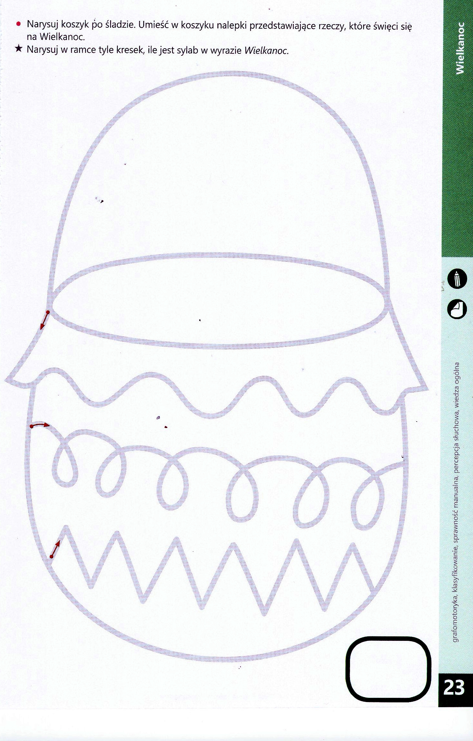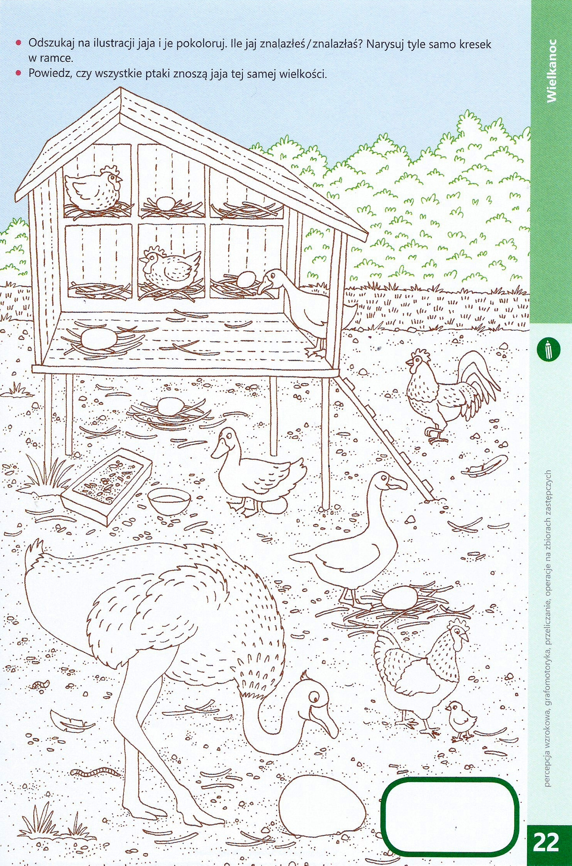
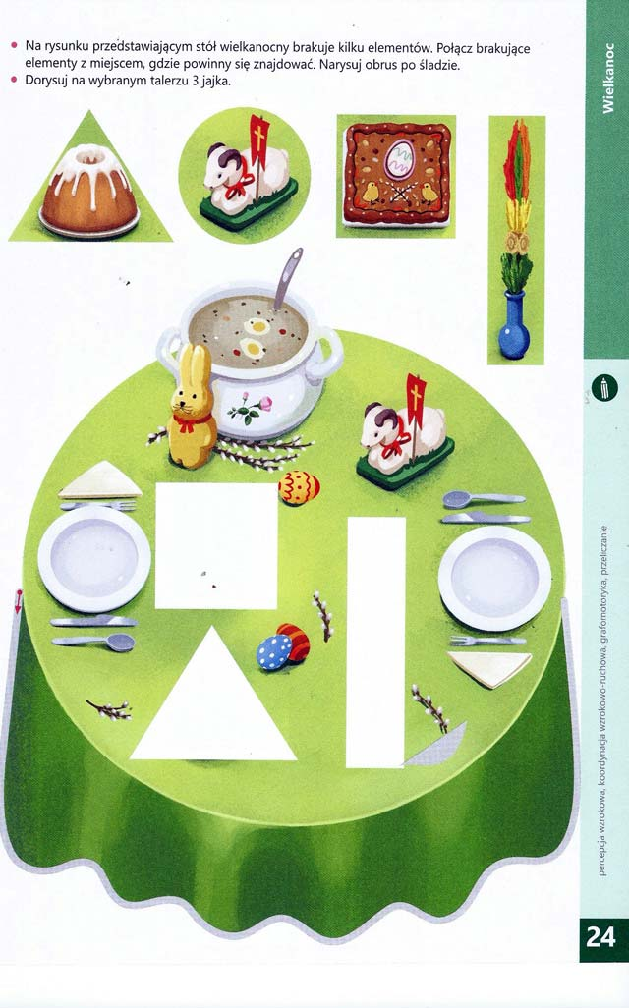

Źródło: „Plac zabaw” - Karty pracy czterolatek część 2. Karina Jedynak, Małgorzata Szczęsna, WSIP 2019

